Bir başka SQL sorgusu olarak,imalat yapan firmaların son 1 yıl içerisinde yakın zamandan eskiye gumbeyandbelge tablosundaki evrak cinsi,evrak serisi,evrak numarası,firma unvanı ve tarih bilgilerini gösteren SQL sorgusu yapıldı.

select gb.evrcinsi,gb.evrseri,gb.evrno,firmaunvan,tarih

from gumbeyandbelge gb

inner join gumbeyanimalat gi

on gb.evrcinsi=gi.evrcinsi

and gb.evrseri=gi.evrseri

and gb.evrno=gi.evrno

where

tarih between today-365 and today order by tarih desc

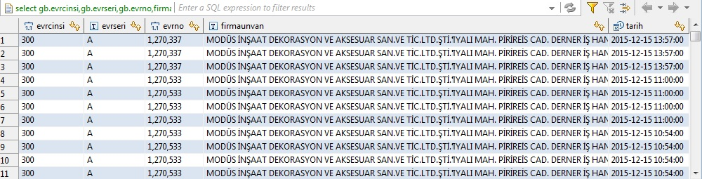

Günün geri kalanında Backup için yapmış olduğum “.bat” dosyasını Z:\ sürücüsüne attım ve Remote Desktop Connection ile yazilimserver’a bağlanıp bu Z:\ sürücüsünden bu bat dosyayı masaüstünde yer alan Backup klasörüne kopyaladım ve çalıştırarak Backup alma işlemini gerçekleştirdim.